**Профориентационное просвещение**

**для родителей и обучающихся 9х классов**

3 апреля для родителей и обучающихся 9а и 9б классов МКОУ «Тиличикская средняя школа» прошли родительские собрания, на которых в рамках проекта Профессионалитет присутствующих познакомили с профессиями и учебной базой Паланского колледжа. Родители и учащиеся получили перечень востребованных профессий, которые можно получить в колледже, посмотрели красочный видеоролик об учебных кабинетах, техническом оснащении учебного процесса, местах прохождения практики студентами, пакетом социальной поддержкой для ребят. Несколько семей заинтересовались возможностью получить образование в колледже.

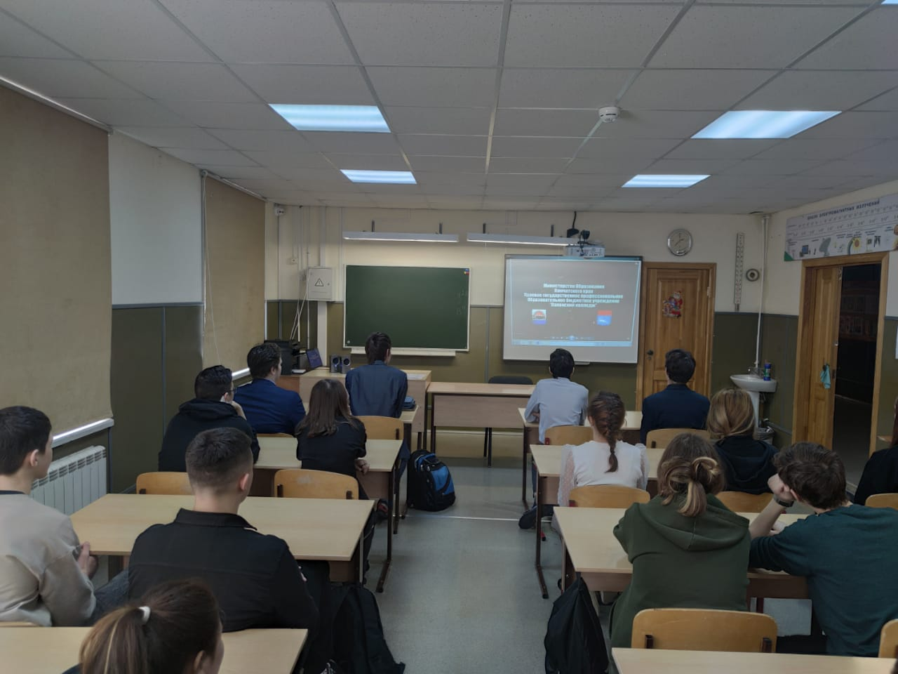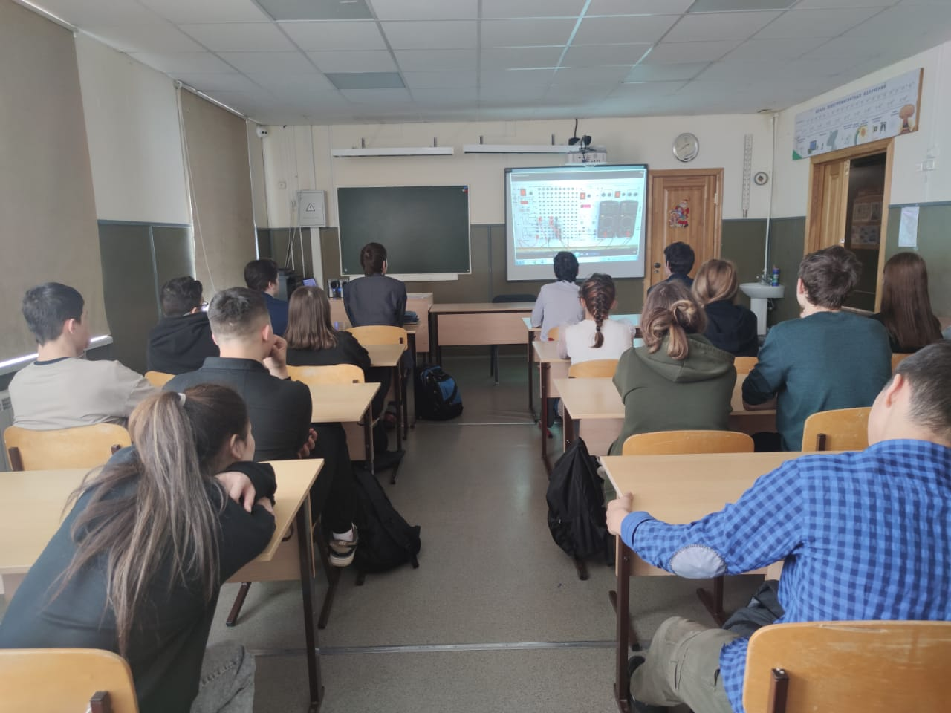

Заместитель директора школы по воспитательной работе Л.В. Слипец.